Tugas Proyek Makassar, 19 Juni 2020

**ALGORITMA DAN PEMROGRAMAN II**

**PROGRAM MENGHITUNG NILAI AKHIR MAHASISWA**



Nama : Aidil Wijaya Kusuma

Nim : 13020190249

**PROGRAM STUDI TEKNIK INFORMATIKA**

**FAKULTAS ILMU KOMPUTER**

**UNIVERSITAS MUSLIM INDONESIA**

**MAKASSAR**

**2020**

**KATA PENGANTAR**

Bismillahi Rahmani Rahim, Alhamdullillahi Rabbil Alamin segala puji kita panjatkan kehadirat Allah SWT atas segala nikmat dan karunianya tercurahkan kepada kita yang tak terhingga ini, sholawat serta salam kita panjatkan kepada junjungan kita Nabi besar Muhammad SAW dan keluarganya, sahabatnya, beserta pengikutnya sampai akhir zaman aminn ya robal alamin.

Berkat anugerah dan bimbingan-Nya kami dapat menyelesaikan makalah ini dengan tepat waktu. Kami menyadari bahwa dalam penulisan makalah ini masih banyak kekurangan. Oleh karena itu kami sangat mengharapkan saran dan kritik yang sifatnya membangun demi kesempurnaan makalah ini.

**DAFTAR ISI**

KATA PENGANTAR

DAFTAR ISI

BAB I PENDAHALUAN

1.1 Deskripsi Kasus

1.2 Tujuan

BAB II URAIAN KEGIATAN

2.1 Analisis dan Desain Prosedur atau mekanisme kerja menggunakan algoritma Flowchart

2.2 Hasil Implementasi

BAB III PENUTUP

3.1 Kesimpulan

3.2 Saran

**BAB I**

**PENDAHULUAN**

**1.1 Deskripsi Kasus**

Program untuk menghitung Nilai akhir Mahasiswa Program Studi Teknik Informatika dengan ketentuan sebagai berikut :

a. Pengguna memasukkan larik/array jumlah mahasiswa kemudian mengisi komponen nilai masing-masing mahasiswa

b. Komponen Penilaian: Nilai UTS, UAS, Tugas Proyek dan Tugas Mandiri/ Kuis dan Kehadiran

c. Menghitung Komponen Nilai (Operator dan Ekspresi)

o Nilai UTS = Nilai UTS dikali dengan 20%

o Nilai UAS = Nilai UAS dikali dengan 25%

o Nilai Tugas Mandiri = Nilai Tugas Mandiri dikali dengan 20%

o Nilai Tugas Proyek = Nilai Tugas Proyek dikali dengan 20%

o Kehadiran = Nilai Kehadiran dikali dengan 15%

d. Menghitung Nilai Akhir = Tugas Mandiri/kuis+Tugas Proyek + UTS + UAS + Kehadiran

e. Konversi Nilai Akhir ke dalam Huruf :

Final Score Nilai Akhir Nilai Konversi > 85 (*) memperoleh nilai A (4.00 )

81 - 85 memperoleh nilai A- (3.75 )

76 - 80 memperoleh nilai B+ (3.50)

71 - 75 memperoleh nilai B (3.00)

66 - 70 memperoleh nilai B- (2.75)

61 - 65 memperoleh nilai C+ (2.50 )

51 - 60 memperoleh nilai C (2.00 )

45 - 50 memperoleh nilai D (1.00)

< 45 memperoleh nilai E (0.00)

ket: (*)mahasiswa kehadirannya >90%, dan tidak ada komponen nilai bernilai Nol

f. mengurutkan dan mencari data nilai yang diinginkan sesuai kategori

g. Ketentuan yang tidak disebutkan di atas dapat anda tentukan sendiri dalam laporan, minimal mengerjakan sesuai dengan kasus

**1.2 Tujuan Praktikum**

Tujuan disusunnya laporan ini yaitu untuk menyelesaikan tugas mata pelajaran Algoritma dan Pemrograman II Selain itu, penulis berharap dibuatnya laporan ini bukan hanya untuk tugas yang diberikan semata, akan tetapi bisa membantu kita semua dalam hal mempelajari ilmu pengetahuan khususnya Pemrograman C++ ini. harapan penulis yaitu semoga laporan ini tidak hanya berman!aat bagi penulis akan tetapi sangat berman!aat khususnya juga bagi para pembaca atau kita semua.

**BAB II**

**PEMBAHASAN**

**2.1 Analisis dan Desain Prosedur atau mekanisme kerja menggunakan algoritma Flowchart**









**2.2 Hasil Implementasi**

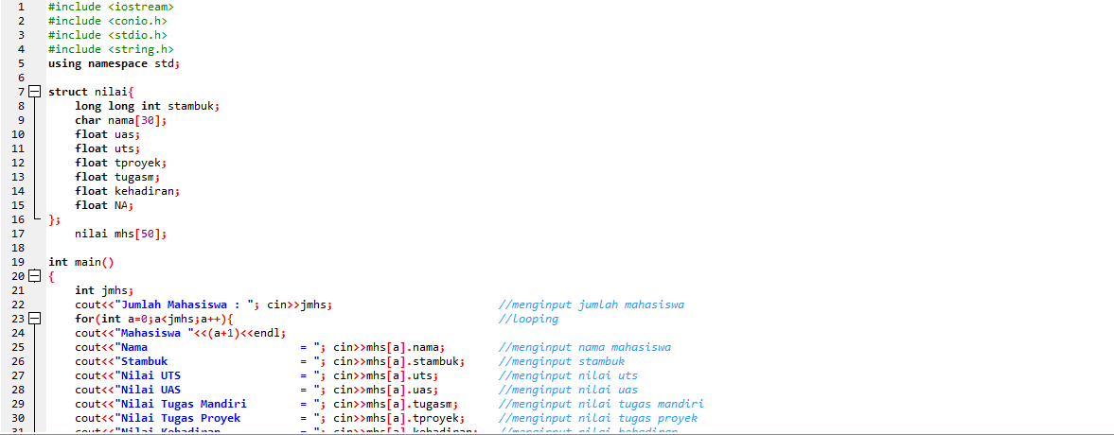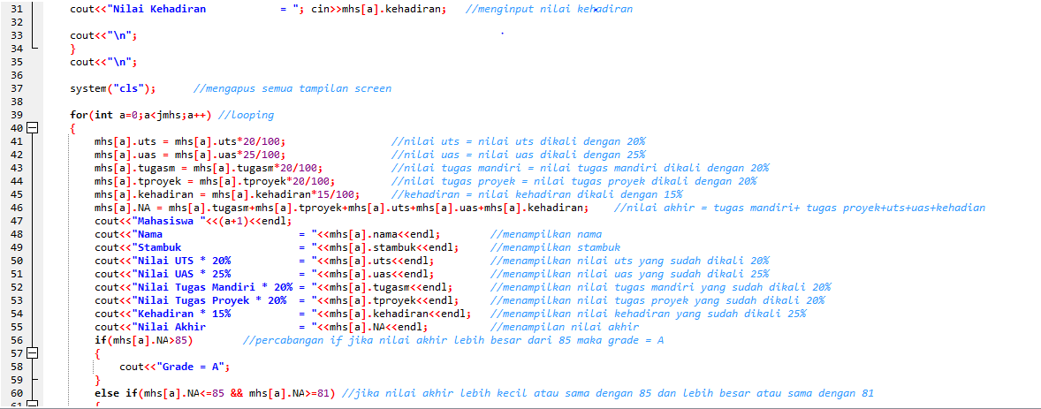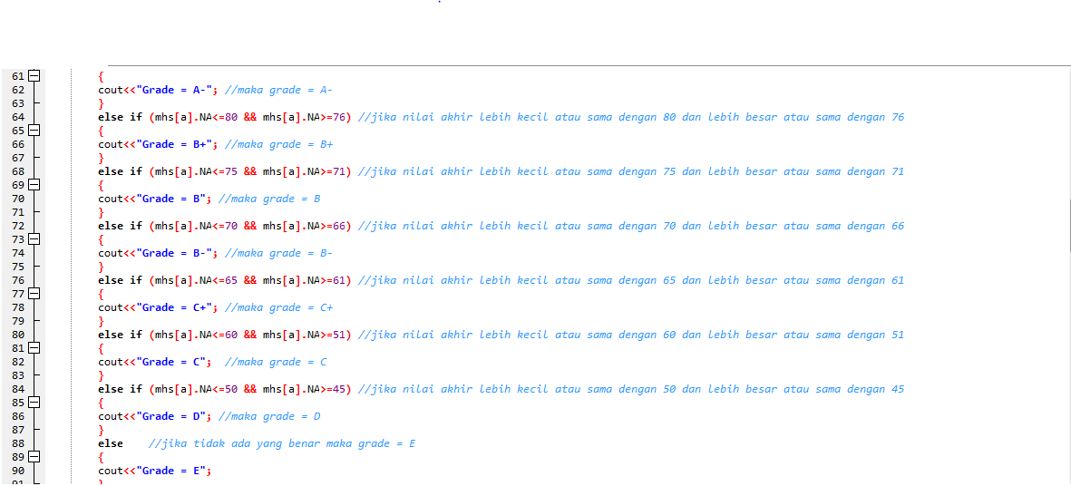

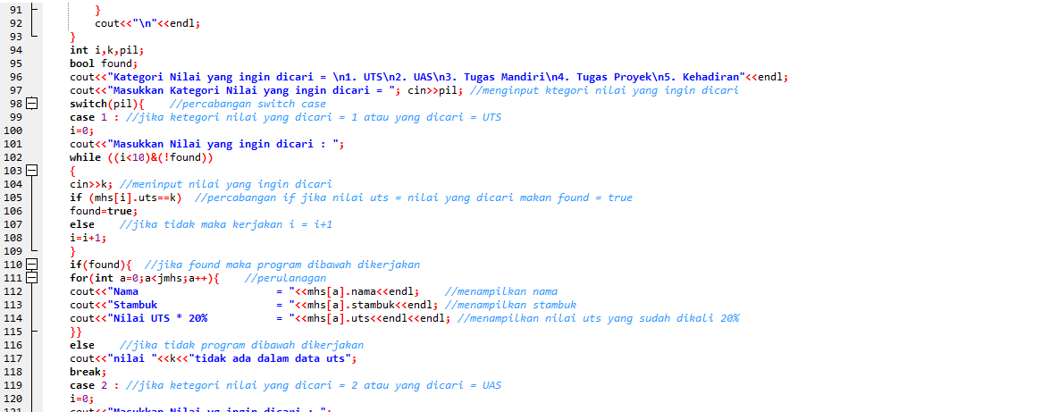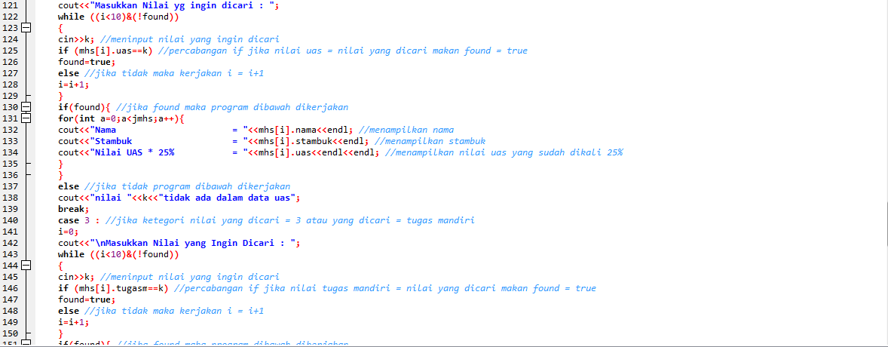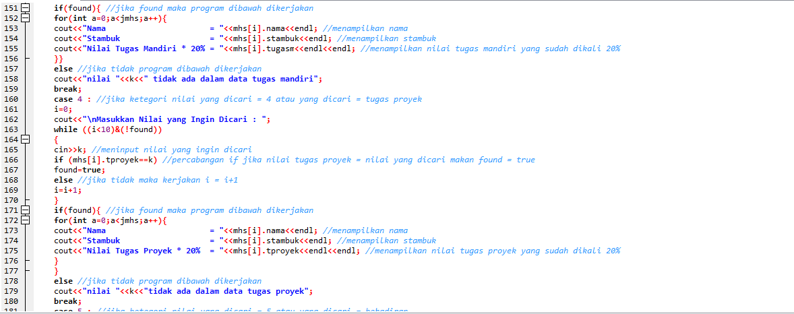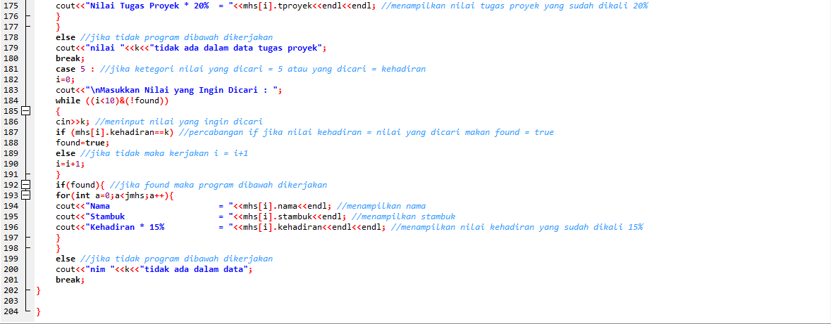

**2.3 Pengujian Program**

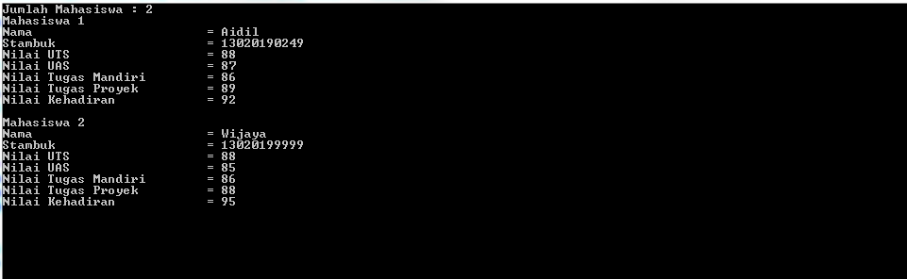

Pada gambar diatas kita akan menginput jumlah mahasiswa, nama, stambuk, Nilai UTS, UAS, Tugas Mandiri, Tugas Proyek, dan Kehadiran

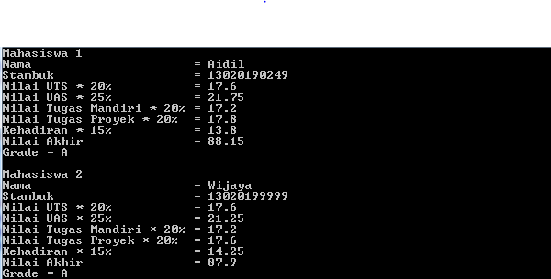

Setelah menginput nilai dari masing-masing data selanjutnya program akan menampilkan hasil inputan berupa nama, stambuk, nilai uts yang sudah dikali dengan 20% dan nilai lainnya

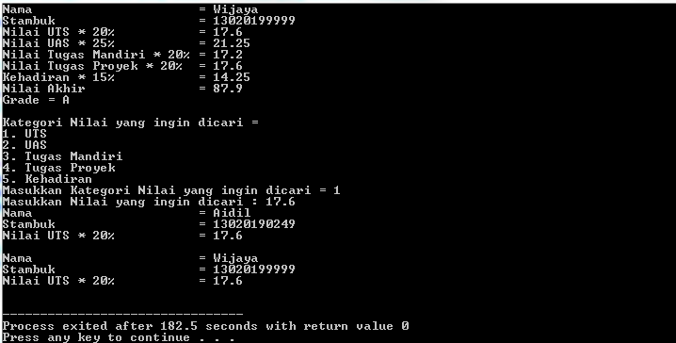

Selanjutnya jika kita ingin mencari kategori nilai kita dapat menginput angka sesuai dengan kategori yang diinginkan, setelah itu kita menginputkan nilai yang akan dicari dan nilai yang kita cari akan keluar

**BAB III**

**PENUTUP**

**3.1 Kesimpulan**

Adapun beberapa kesimpulan yang dapat diambil adalah 3

a. Dalam bahasa C++ semua hal yang berhubungan dengan sintaks harus diperhatikansecara seksama, hal ini dikarenakan sebuah program tidak akan bisa runningapabila salah satu sintaks itu missing.

b. Dalam membangun program kita harus memperhatikan huruf reverse word, variable, konstanta, dan lain-lain karena program C++ bersifat case sensitive (huruf kecil dan besar dianggap berbeda).

c. Struktur Data merupakan salah satu bahan dasar dasar pembuatan program.Pemakaian struktur data yang tepat didalam proses pemograman akanmenghasilkan algoritma yang jelas dan tepat sehingga menjadikan program secarakeseluruhan lebih sederhana.

**3.2 Saran**

a. Semoga makalah ini menjadi sebuah titik pendorong bagi pemula yang ingin belajar bahasa C++ secara mendalam.

b. Semoga makalah ini menjadi pegangan pembaca dalam memahami setiap sintaksumum yang ada pada bahasa C++.

c. Diharapkan makalah ini berguna dan dapat menjadi sarana pembelajaran oleh pembaca dan menjadi lebih paham mengenai program dan aplikasi lain pendukungnya